Kubens fotbollsskola 2015

i samarbete med Stadium, Sisu och Digitala Fotbollsakademin
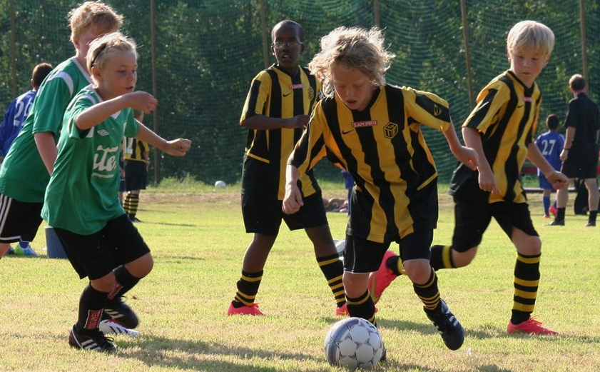

Nu är det dags igen för Kubens populära fotbollsskola.
Fotbollsskolan vänder sig till tjejer och killar födda 2004-2008. Man behöver inte vara medlem i Kuben, eller något annat lag, för att få vara med.

Tid: 15-18 juni 2015 (kl 13.00 – 16.30 varje dag)
Plats: Kubikenborgs IP (konstgräsplan), Sundsvall
Arrangör: Kubikenborgs IF Pojkar 05
Avgift: 450 kr

Anmälan senast 20 maj till jerker@skylark.se. Vänligen ange följande i anmälan:

- Spelarens namn (förnamn och efternamn)
- Födelseår
- Kön (flicka / pojke)
- Klubb (om någon)
- Tröjstorlek (välj mellan 128, 140, 152 och 164)
- Namn och tel nr till anhörig
- E-postadress till anhörig
- Övrigt (ev allergi eller annan information)

Betalningen senast 31 maj på Kubens plusgiro 4356570-4. Märk med spelarens namn.

Frågor & funderingar? Kontakta Jerker Sjödin på jerker@skylark.se och 070-6542107.

Våra partners

Årets fotbollsskola genomförs i samarbete med Stadium, Sisu
och nystartade Digitala Fotbollsakademin.

Digitala Fotbollsakademin (DFA) är en nätbaserad utbildningsplan för målvakter och utespelare i åldrarna 6-15 år. Den bygger på kunskap från IF Brommapojkarna, Europas största fotbollsklubb, med syfte att utveckla svensk fotboll.
Tack vare samarbetet med Stadium kan ledarna i Kubens fotbollsskola nyttja innehållet i DFA.

Adidas Tango Rosario. Vit/Svart

SISU Idrottsutbildarna anordnar föreläsningar under fotbollsskolan och hjälper också våra tränare att förbereda sig på bästa sätt inför uppgiften.

Genom vårt samarbete med Stadium får alla deltagare i fotbollsskolan en fotboll, en t-shirt och en vattenflaska med sig hem.
Adidas Entrada. Silver/Vit
Stadium vattenflaska, 1 lite

